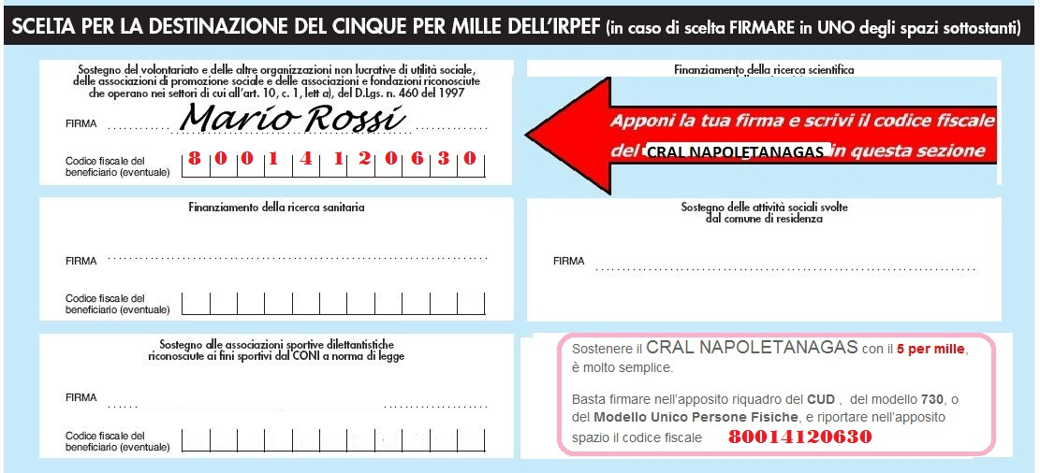

COMUNICATO N. 33/2013

Oggetto: DESTINA IL 5%° dell’IRPEF al Cral NAPOLETANAGAS.

Si porta a conoscenza di tutti i Soci e simpatizzanti del Cral, che da quest’anno è possibile destinare il 5 per mille dell’Irpef alle attività culturali, ricreative, sportive e aggregative del CRAL NAPOLETANAGAS.

A tal fine, occorre apporre la propria firma nello spazio riservato alle ASSOCIAZIONI NON LUCRATIVE DI UTILITA’ SOCIALE, scrivendo il numero di CODICE FISCALE 80014120630 sul modello CUD 2013 o (se si presenta la dichiarazione dei redditi) sul modello 730/2013 oppure UNICO/2013.

Napoli, 09 Maggio 2013
Il Presidente
Marco Capaccio

